Личный кабинет РУП «Белпочта» является частью сайта почтового оператора и представляет собой веб-страницу, доступ к которой имеют только авторизованные пользователи. Визуальный интерфейс личного кабинета РУП «Белпочта» представлен на рисунке 1.

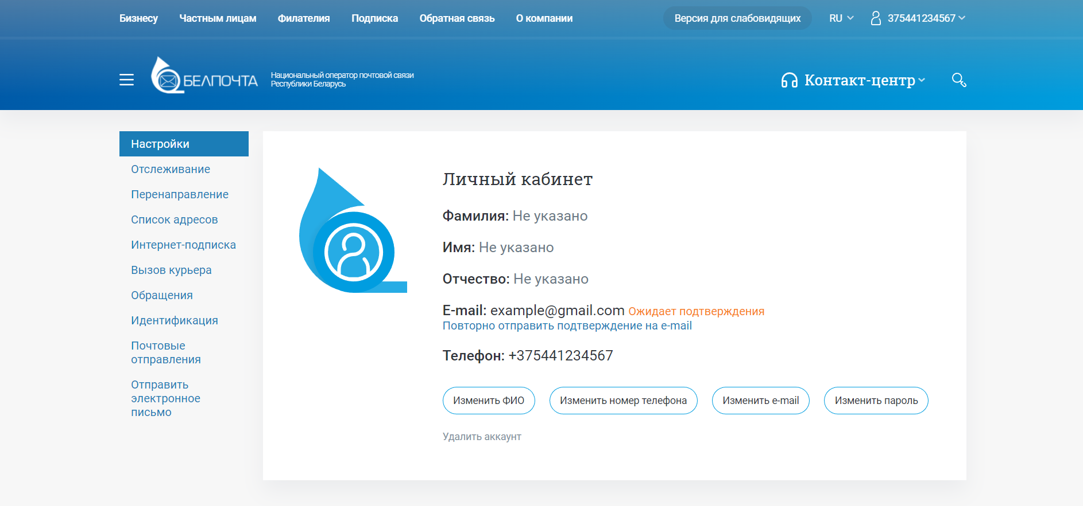

Рисунок 1 – Вкладки личного кабинета РУП «Белпочта»

В данный личный кабинет добавить «Филателия»

ЭТО ПРЕДЛАГАЕТСЯ ДОБАВИТЬ В МОБИЛЬНОЕ ПРИЛОЖЕНИЕ РУП «Белпочта».

Главная страница будет иметь следующий вид, см рисунок 2:

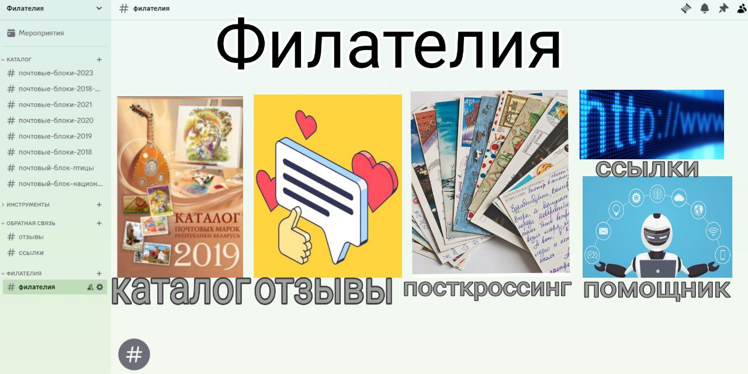

Рисунок 2.5 – Главная страница раздела «Филателия»

Главная страница содержит 5 разделов: «Каталоги», «Посткроссинг», «Отзывы», «Помощник», «Ссылки». После апробации приложения можно конечно дополнять или видоизменять вкладки.

Вкладка «Каталоги» позволяет пользователям ознакомиться с существующими каталогами, см. рисунок 3.

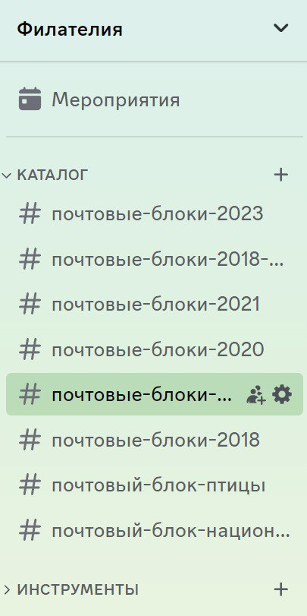

Рисунок 3 – Вкладка «Каталоги»

Тематических планы формируются по следующим принципам:

1) выпуски государственных знаков почтовой оплаты, как правило, не посвящаются ныне здравствующим лицам;

2) выдающиеся государственные и политические деятели, деятели науки, культуры и искусства могут быть размещены на государственных знаках почтовой оплаты не ранее 5-ти лет после кончины и к юбилеям со дня рождения, кратным 25;

3) не издаются государственные знаки почтовой оплаты с надбавкой к номинальной стоимости (почтово-благотворительные марки).

Тематическими планами предусматривается выпуск до 69 сюжетов почтовых марок и блоков (без учета стандартных марок) в год, а также до 10 сюжетов конвертов с оригинальными марками и до 5 сюжетов карточек с оригинальными марками.

Поэтому в разделе «Филателия» предусмотрена вкладка Посткроссинг», рисунок 4.

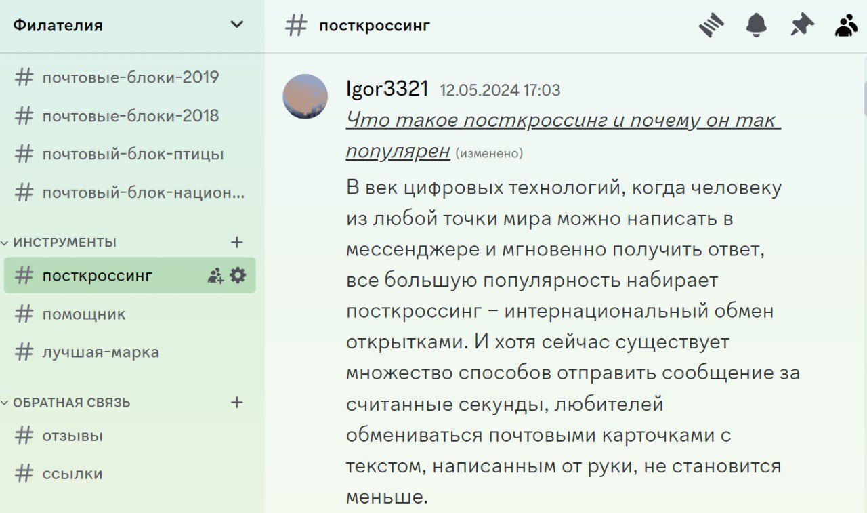

Рисунок 4 – Раздел «Посткроссинг»

Для того, чтобы понять как воспринимает потребитель услугу, оказываемую предприятием почтовой связи необходима обратная связь с ним. В данном приложении акцентировалось внимание на филателистическую услугу и поэтому предосмотрена вкалдка «Отзывы», см. рисунок 5.

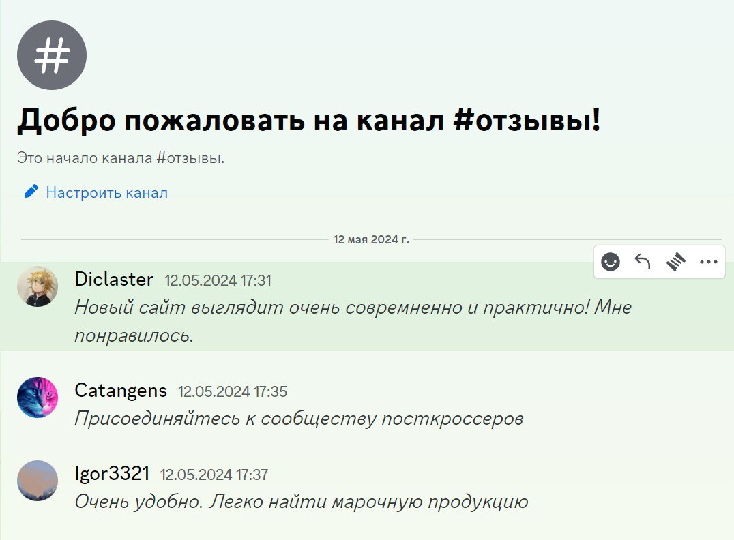

Рисунок 5 – Раздел «Отзывы» во вкладке «Филателия»

Отдельно на главной странице выделана вкладка ссылки, рисунок 5. На ее странице можно разместить не только ссылку на сайт РУП «Белпочта», но и различных компаний (заключив с ними предварительный договор об оплате рекламы их сайта).

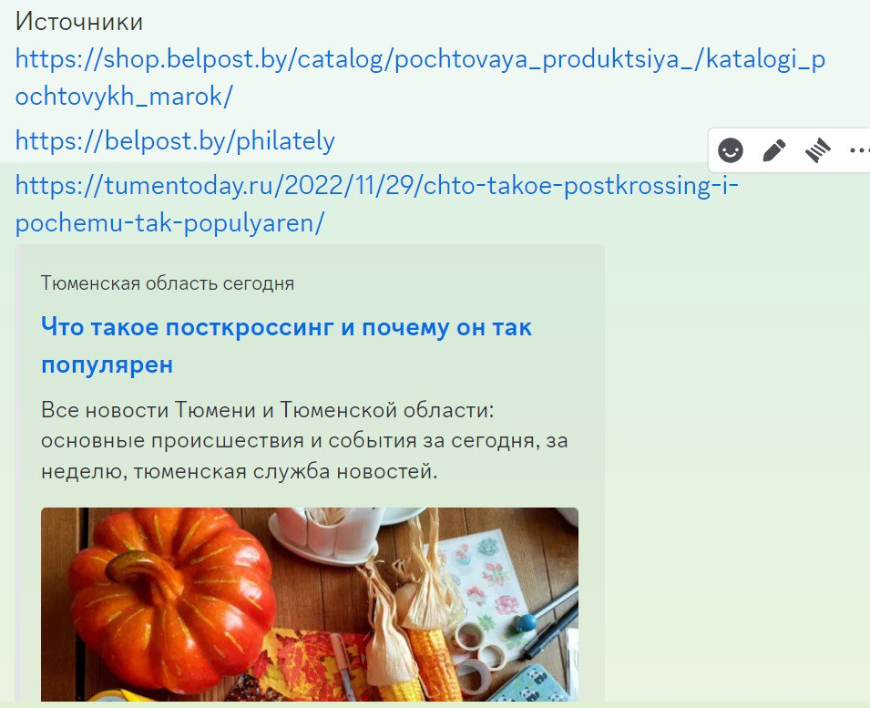

Рисунок 5 – Вкладка «Ссылки»

Особое место уделено вкладке «Помощник», см. рисунок 6. Следует обратить внимание, что часто у пользователей возникают разнообразные вопросы, поэтому не всегда специалисты колл-центра могут оперативно отреагировать. Поэтому, в этом разделе будет предусмотрен искусственный интеллект.

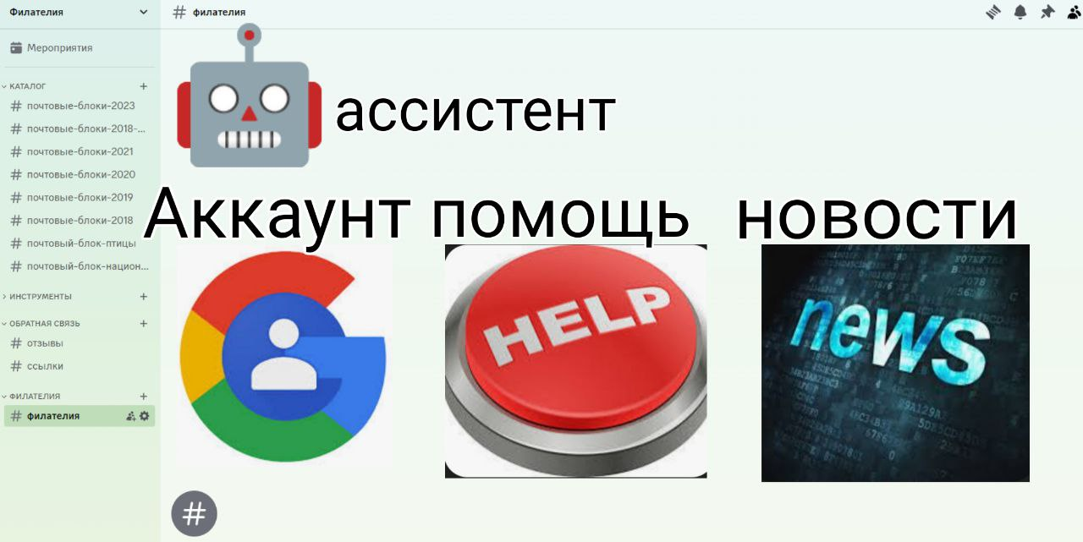

Рисунок 6 – Вкладка «Персональный помощник»